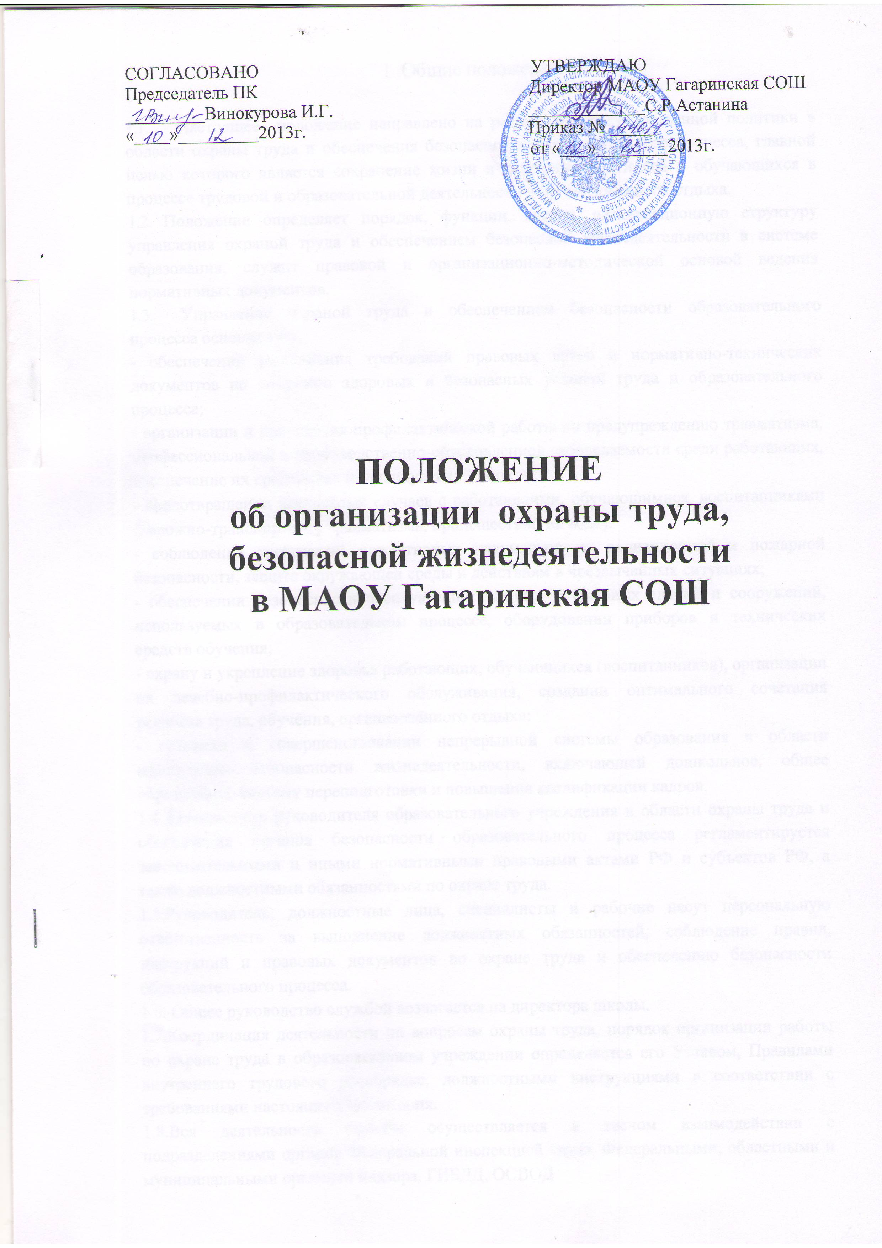

1 .Общие положения

1.1. Настоящее положение направлено на реализацию государственной политики в области охраны труда и обеспечения безопасности образовательного процесса, главной целью которого является сохранение жизни и здоровья работников и обучающихся в процессе трудовой и образовательной деятельности и организованного отдыха.

1.2. Положение определяет порядок, функции, задачи, организационную структуру управления охраной труда и обеспечением безопасной жизнедеятельности в системе образования, служит правовой и организационно-методической основой ведения нормативных документов.

1.3. Управление охраной труда и обеспечением безопасности образовательного процесса основано на:

- обеспечении выполнения требований правовых актов и нормативно-технических документов по созданию здоровых и безопасных условий труда и образовательного процесса;

- организации и проведения профилактической работы по предупреждению травматизма, профессиональной и производственно-обусловленной заболеваемости среди работающих, обеспечение их средствами индивидуальной защиты;

- предотвращении несчастных случаев с работающими, обучающимися, воспитанниками (дорожно-транспортного травматизма, происшествий на воде).

- соблюдении требований нормативных документов по радиационной и пожарной безопасности, защите окружающей среды и действиям в чрезвычайных ситуациях;

- обеспечении безопасности эксплуатации учебных и бытовых зданий и сооружений, используемых в образовательном процессе, оборудовании приборов и технических средств обучения;

- охрану и укрепление здоровья работающих, обучающихся (воспитанников), организации их лечебно-профилактического обслуживания, создании оптимального сочетания режимов труда, обучения, организованного отдыха;

- создании и совершенствовании непрерывной системы образования в области обеспечения безопасности жизнедеятельности, включающей дошкольное, общее образование, систему переподготовки и повышения квалификации кадров.

1.4.Деятельность руководителя образовательного учреждения в области охраны труда и обеспечения органов безопасности образовательного процесса регламентируется законодательными и иными нормативными правовыми актами РФ и субъектов РФ, а также должностными обязанностями по охране труда.

1.5.Руководитель, должностные лица, специалисты и рабочие несут персональную ответственность за выполнение должностных обязанностей, соблюдение правил, инструкций и правовых документов по охране труда и обеспечению безопасности образовательного процесса.

1.6. Общее руководство службой возлагается на директора школы.

1.7.Координация деятельности по вопросам охраны труда, порядок организации работы по охране труда в образовательном учреждении определяется его Уставом, Правилами внутреннего трудового распорядка, должностными инструкциями в соответствии с требованиями настоящего Положения.

1.8.Вся деятельность службы осуществляется в тесном взаимодействии с подразделениями органов Федеральной инспекцией труда, Федеральными, областными и муниципальными органами надзора, ГИБДД, ОСВОД.

1.9.Профессиональные союзы работников образования в лице их существующих органов и иные уполномоченные работниками или обучающимися представленные органы осуществляют общественный контроль за соблюдением законных прав и интересов последних в области охраны труда в пределах прав и полномочий, предоставленных им Федеральным законом Российской Федерации от 17 июля 1999г. № 181 «Об основах охраны труда в РФ» (ст.22), отраслевым стандартом (ОСТ-01-2001).

2.Организация службы охраны труда

2.1.Управление охраной труда и обеспечением безопасности образовательного процесса в ОУ осуществляется директором школы.

2.2.Организация, координация и контроль работы по охране труда и обеспечению безопасности образовательного процесса в ОУ осуществляется сектором по охране труда, технике безопасности, ГО и ЧС, ОБЖ отдела образования администрации Ишимского муниципального района.

2.3.В целях обеспечения требований охраны труда, осуществления контроля за их выполнением в каждой организации, осуществляющей образовательную деятельность с численностью более 100 работников вводится должность специалиста (инженера) по охране труда, имеющего соответствующую подготовку или опыт работы в этой области.

2.4.Образовательное учреждение, несущее в соответствии с Законом РФ «Об образовании» ответственность за жизнь и здоровье обучающихся (воспитанников) и работников во время образовательного процесса, организует и проводит работу по охране труда, согласно Положения, Правилам внутреннего трудового распорядка, должностных обязанностей работников, годовых планах работы, приказах и других локальных актах, осуществляется степень личной ответственности руководителей, административных, педагогических работников за соблюдение правил и норм охраны труда.

2.5.В целях организации сотрудничества по охране труда администрации и работников, а так же обучающихся и их родителей в образовательном учреждении создается совместная комиссия по охране труда, в состав которой входят на паритетных началах представители администрации, профсоюзных комитетов, иных представительных органов, уполномоченных работниками, обучающимися и их родителями.

3.Функциональные задачи образовательного учреждения в управлении охраной труда и обеспечении безопасности образовательного процесса

Образовательное учреждение в рамках своих полномочий обеспечивает:

- создание функционального подразделения (службы) охраны труда и учебы для организации, координации и контроля работы за соблюдением работниками и обучающимися законодательных и иных нормативных правовых актов по охране труда и обеспечению безопасности образовательного процесса;

- разработку и утверждение положения об организации работы по охране труда и обеспечению безопасности образовательного процесса в образовательном учреждении в соответствии со Стандартом ОСТ-01-2001;

-финансирование мероприятий по созданию здоровых и безопасных условий труда и учебы в соответствии с законодательными и иными нормативными правовыми актами по охране труда и здоровья;

-разработку в установленном порядке, утверждение и пересмотр инструкций для работников и обучающихся по охране труда и обеспечению безопасности образовательного процесса;

- создание совместно с профсоюзной организацией комитета (комиссии) по охране труда в соответствии с государственными нормативными требованиями в целях осуществления сотрудничества работодателя и работников и общественного контроля по вопросам охраны труда и безопасности в процессе трудовой и образовательной деятельности;

- проведение контроля за обеспечением безопасных условий трудового и образовательного процесса, за состоянием условий труда и учебы на рабочих и учебных местах, а также за применением работниками и обучающимися средств индивидуальной и коллективной защиты;

- предоставление органам государственного управления охраной труда, органам государственного надзора и контроля за соблюдением требований охраны труда информации и документов, необходимых для осуществления ими своих полномочий;

- организацию и проведение расследования в установленном Правительством Российской Федерации порядке несчастных случаев на производстве и профессиональных заболеваний, а также расследования в установленном Минобразованием России порядке несчастных случаев с обучающимися;

- предоставление беспрепятственного допуска должностных лиц органов государственного управления охраной труда, органов государственного надзора и контроля за соблюдением требований охраны труда, органов Фонда социального страхования Российской Федерации для проведения проверок условий и охраны труда, соблюдения установленного порядка расследования несчастных случаев на производстве и профессиональных заболеваний;

- выполнение предписаний представителей органов государственного надзора и контроля за соблюдением требований охраны труда и рассмотрение представлений уполномоченных (доверенных) лиц по охране труда профессионального союза или трудового коллектива об устранении выявленных нарушений законодательных и иных нормативных правовых актов по охране труда;

- обязательное социальное страхование от несчастных случаев на производстве и профессиональных заболеваний.

4.Общие положения комиссии по охране труда в образовательных учреждениях

4.1. Комиссия по охране труда в образовательном учреждении создается на основании Федерального закона «Об основах охраны труда в Российской Федерации» от 17.07.1999 года (№ 181-ФЗ, ст.13), Трудового кодекса Российской Федерации от 30 декабря 2001 № 197-ФЗ, отраслевого стандарта (ОСТ-01-2001) на паритетной основе из представителей администрации образовательного учреждения, профсоюзного комитета, родителей в целях организации сотрудничества и регулирования отношений руководителей, работников в области охраны труда.

4.2. Выдвижение в комиссию представителей администрации образовательного учреждения, профсоюзного комитета, представительных органов проводится на общем собрании коллектива сроком на 3 года и утверждается приказом руководителя образовательного учреждения.

4.3.Численность членов комиссии может определяться в зависимости от числа работников, специфики деятельности, по взаимной договоренности сторон, представляющих интересы руководителей и работников (трудового коллектива).

4.4. Члены комиссии выполняют свои обязанности на общественных началах, без

освобождения от основной работы, если иное не оговорено в решении или коллективном договоре.

4.5.Комиссия осуществляет свою деятельность в соответствии с планом работы, который принимается на заседании комиссии. Заседания комиссии проводятся по мере необходимости, но не реже одного раза в квартал.

4.6. В своей работе комиссия взаимодействует с государственными органами надзора и

контроля за охраной труда.

5.Функциональные задачи комиссии по охране труда в образовательном учреждении

5.1.Разработка программы совместных действий администрации образовательного учреждения, профсоюзного комитета по улучшению условий безопасности жизнедеятельности и охраны труда, предупреждений производственного травматизма и профессиональных заболеваний.

5.2.Рассмотрение предложений и выработке рекомендаций по разработке организационно-технических и санитарно-оздоровительных мероприятий для подготовки проекта соответствующего раздела коллективного договора или соглашения по охране труда.

5.3.Изучение причин травматизма, анализ эффективности проводимых мероприятий по охране труда в образовательном учреждении.

5.4.Участие в разработке проекта бюджета фонда охраны труда в образовательном учреждении.

5.5.Участие в работе по пропаганде охраны труда, безопасности жизнедеятельности.

6.Права комиссии по охране труда в образовательном учреждении

Для осуществления возложенных функций комиссии могут быть представлены

следующие права:

6.1. Заслушивать на своих заседаниях сообщения ответственных в филиалах по охране труда по обеспечению здоровья и безопасных условий труда, обучения и воспитания.

6.2. Заслушивать председателя комиссии, ответственного лица по организации работы по охране труда, обучения и воспитания вобразовательном учреждении.

6.3.Участвовать в работе по подготовке, составлению коллективного договора или соглашения по охране труда.

6.4. Вносить предложения руководителю о привлечении к ответственности должностных лиц в случае нарушений законодательных и иных нормативных документов по охране труда, сокрытия несчастных случаев и профессиональных заболеваний.

6.5. Вносить предложения о моральном и материальном поощрении работников

коллектива за активное участие в работе по созданию здоровых и безопасных условий

труда, обучения и воспитания.